Звіт
про проведення тижня початкових класів
у Комунальному закладі «Куп’янський спеціальний
навчально-виховний комплекс» Харківської обласної ради
«Кожен день у нас цікавий, веселий, плідний і яскравий»
з 22.01.2018 по 26.01.2018

Згідно плану роботи навчального закладу на 2017/2018 навчальний рік, на виконання наказу від 09.01.2018 № «Про організацію проведення тижня початкових класів», з 22 по 26 січня 2018 року в навчальному закладі проведено тиждень початкових класів (далі – Тиждень).
Основні завдання, реалізація, яких була у рамках Тижня:
- активізація методичної роботи, розвиток творчої діяльності, професійної майстерності та компетентності педагогів;
- створення в освітньому процесі атмосфери успіху, яка сприяє розвитку особистості дитини, розкриттю унікальних здібностей учнів, відчуття радості за свої досягнення, віри у власні сили, наполегливості у подоланні труднощів у навчанні;
- обмін педагогічним досвідом.
Робота Тижня була спланована так, щоб заходи охоплювали різні сфери діяльності вчителів та учнів, були цікавими, корисними, сприяли інтелектуальному та творчому розвитку учнів.
Відкриття відбулося на шкільній лінійці. Керівник методичного об’єднання вчителів початкових класів, фізичної культури та мистецтв Гончарова О.М. ознайомила присутніх із планом проведення тижня початкових класів. Кожен день мав свою тематику:
1-й – День моєї країни;
2-й – День подорожі по Україні;
3-й – День рідної мови;
4-й – День здоров’я;
5-й – День талантів.
Навіть самі назви днів Тижня говорять про широку палітру цікавих заходів, які відбулися в учнівських колективах, проведенню яких передувала ретельна підготовка. Усі заходи проводились у позаурочний час, цікаво й змістовно. Їх режисерами-постановниками виступали класні керівники, вчителі, вихователі, які працюють в підготовчому, 1-4-х класах. Їх ентузіазм, творчий підхід допомогли зробити тиждень початкових класів справжнім святом як для дітей, так і для дорослих.
Перший день розпочався із проведення «Дня моєї країни». Саме 22 січня відзначався день Соборності України.

Печериця О.Ю., вчитель 1-го класу, організувала та провела конкурс малюнків «Мій рідний край». Також учні подали свої поробки на виставку «Україна Соборна». Всі роботи були різноманітні, індивідуальні. Яскравими барвами зобразили діти возз’єднання українських земель, мирну і квітучу нашу державу.
Оформлення виставки дало змогу ознайомитись з творчістю не тільки учням, учителям, а й батькам та іншим відвідувачам нашого закладу.

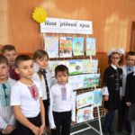

У цей день, практичний психолог Гайдамака М.О., провела майстер-клас «Мости взаєморозуміння» з арт-терапії. Учасниками стали вчителі початкових класів, які показали художню творчість і передали власні почуття на папері.
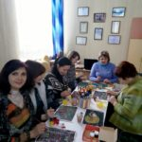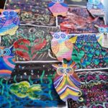

Другий день тижня пройшов у захоплюючій віртуальній подорожі «Соборна ти – мати, Україно!», яку провела бібліотекар Тінькова Г.Г.. Учні подорожували видатними місцями нашої держави та розучували прислів’я, приказки про Батьківщину.
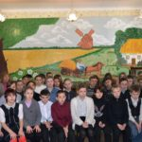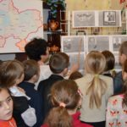
За типом подорожі відбувся відкритий урок у підготовчому класі з предмета «Математика» на тему «Кількісні поняття: більше, менше, дорівнює. Знак дорівнює (1=1, 2=2). Вчитель, Копійка Л.П., зацікавила малюків іграми, віршованими задачками, математичними загадками.
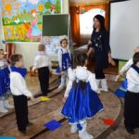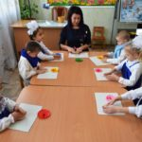
Також у незвичайну подорож відправилися на відкритому уроці математики і учні 4-А класу, тема якого була «Додавання двоцифрових чисел, коли на місці одиниць першого доданка стоїть 5». Кохан Т.М. у ролі капітана супроводжувала дітей до математичних островів. За жагу до пригод та сумлінну працю на уроці знавці математики отримали емоційне задоволення та «солодкі скарби».
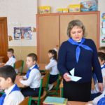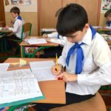
Між уроками-подорожами, вчитель музичного мистецтва і ритміки Малікова В.В., проводила музично-розважальну перерву «Нумо, відпочинь!».
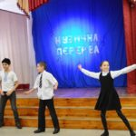
Як показує досвід, засвоєння математики супроводжується значним розумовим напруженням учнів. Для запобігання їхньої перевтоми існує чимало різноманітних методів і прийомів. У молодшому шкільному віці елементи гри підвищують працездатність, сприяють фізичному розвитку дітей, формують у них конкретні уявлення про явища навколишнього світу, полегшують оволодіння абстрактними поняттями.
По запалу та активності учнів, з яким вони брали участь у подорожах, було видно, що вчителі досягли своєї мети.
Підсумком дня був проведений міні-флешмоб «Одягни вишиванку», в якому з задоволенням взяли участь учні та вчителі початкових класів.
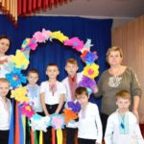
Наступний день – День рідної мови, в рамках якого вчитель 3-го класу, Гончарова О.М., провела відкритий урок з української мови на тему «Поділ слів на склади. Участь голосних звуків у творенні складів». Протягом уроку учні мандрували до країни Мовознавії, де вони поринули у чарівну мелодію українського слова. Цікаві завдання, проблемні ситуації, загадки, мовленнєві вправи спонукали дітей до засвоєння навчального матеріалу. На завершальному етапі уроку пролунав Гімн Українській мові.

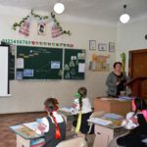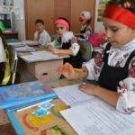
В усіх класах вчителі провели конкурс читців «Вірші українських поетів», в якому діти показали свої здібності виразного, інтонаційного читання.
Цікавим і захоплюючим було розгадування мовних ребусів на уроках української мови.
Музично-розважальна перерва «Народні забави», проведена вчителем музичного мистецтва і ритміки Маліковою В.В., справила на дітей незабутнє враження. Малеча забавлялась із задоволенням.
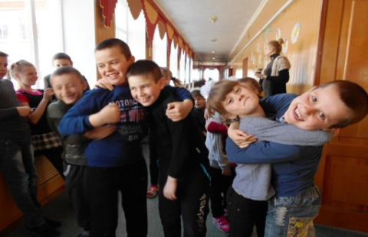

День здоров’я розпочався традиційно з колективної ранкової гімнастики. Під час уроків у кожному класі розучувались фізкультхвилинки з рухами, що вразили учнів своєю різноманітністю та цікавістю.
На перервах вчителі залучали всіх дітей до рухливих ігор. Це дало позитивний результат, так як учні проводили вільний час організовано.
Також у цей день змістовними і захоплюючими були уроки вчителів 2-х класів Кривошлик Л.М. та Семикоз В.О.. Для другокласників характерне конкретно-образне мислення, тому вчителі опиралися на наочні образи та уявлення. Спочатку учні виконують завдання з казковими героями та ігровими сюжетами, а тільки потім у дітей формувалася здатність роздумувати і абстрагуватись. У 2-А класі, вчителем Кривошлик Л.М., проведено відкритий урок з літературного читання на тему «Василь Сухомлинський. «Як білочка дятла врятувала». На основі казки діти вчилися творити добро.
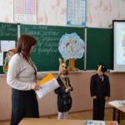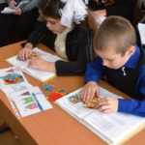
Семикоз В.О. – вчитель 2-Б класу провела відкритий урок з математики «Тиждень – сім діб. Дні тижня» у формі телепередачі, під час якої діти давали інтерв’ю (ділилися раніше засвоєними знаннями). На основі вірша-казки засвоїли поняття «доба», «тиждень».
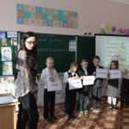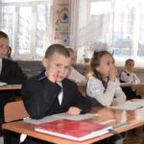
Після уроків вчителі фізичної культури Крупко Д.А. та Молчанова І.В. організували колективне ігрове спілкування «Спартакіада зимових народних ігор». Діти мали змогу позмагатися та пограти в рухливі ігри на свіжому повітрі.
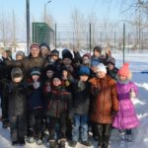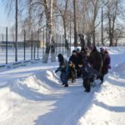

День талантів був завершальним. Розпочався він з феєричного експрес-повідомлення «Шукаємо таланти!». Вчителі презентували талантів класу. Учні кожного класу представили свої поробки, малюнки, композиції з бросового матеріалу, витинанки.
Вокальні таланти продемонстрували діти під час переспівок «Веселі нотки» та виконання колективної пісні «То не є проблема».
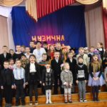
З красою світу рухів ознайомила дітей хореограф Христенко В.М. під час танцювального асорті.
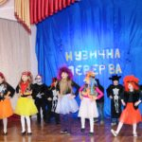
Також цього дня вже звичним стала розважальна перерва. Вона проходила під назвою «Зимові фантазіі». І можна сказати, що сподівання учасників на отримання позитивних емоцій справдилися.
Завершився «День талантів» підведенням підсумків проведення тижня початкових класів. Всі класні колективи нагороджено Грамотами за активну участь у заходах.
Підсумки Тижня: під час заходів, що пройшли у рамках тижня, вчителі:
- презентували власний досвід роботи;
- обговорювали переваги впровадження інноваційних технологій в освітній процес;
- шукали власні зернини розвитку професійної компетентності;
- обговорювали і зробили «роботу над помилками» та намітили шляхи вдосконалення до кожного окремого уроку.
Тиждень початкових класів закінчився, але продовжуватиметься праця вчителів, які пробуджують творчість і пізнання, підтримують інтерес та бажання вчитися. Учителі початкових класів ще раз довели, що вони справжні фахівці своєї справи. Вони викладають предмети різних напрямків, тому мають благодатний матеріал для різних видів корекційної роботи. Змістовні заходи, захопливі хвилини кожного уроку стали яскравою подією у житті учнів.
У освітньому процесі наші вчителі не тільки виступають у ролі носія інформації, їм ближче роль консультанта, помічника.
Несподівані гості, таємничі мандрівки, цікаві дослідження відкидають нецікаві і нудні уроки.
Вчителі початкових класів привчають дітей до організованого систематичного здобуття знань, яке вимагає розвинених розумових, фізичних і вольових зусиль, виховують допитливість, працелюбність. Всі колеги продемонстрували компетентність щодо впровадження комунікативних, здоров’язберігаючих технологій, інноваційний підхід до різних етапів уроку. Були доцільно підготовлені і використані призентації. Ними продемонстровано щоденну клопітку працю з кожною дитиною, доведено, що немає дітей і проблем чужих. Всі вони, учні, навчаються у єдиній сім’ї нашого навчального закладу і слідують його традиціям.

